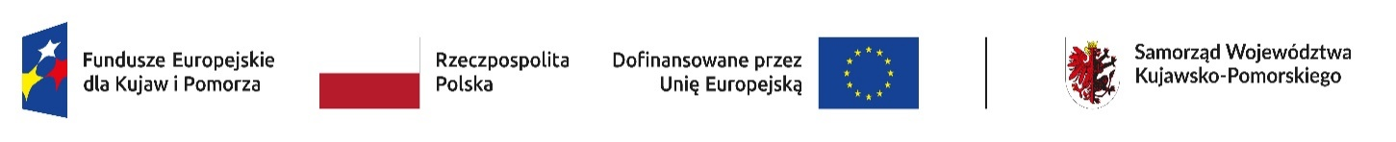

Rekrutacja do Projektu „Kujawsko – Pomorska Teleopieka  Etap I

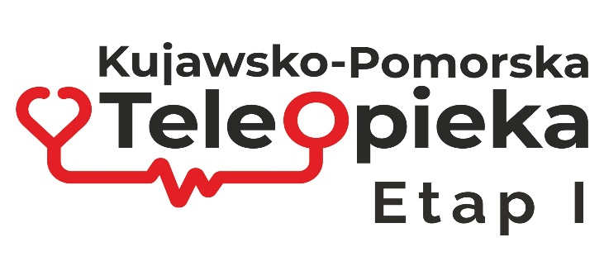

**Informujemy,** że od 1 października 2024 roku do 31 października 2024 roku Miejsko-Gminny Ośrodek Pomocy Społecznej w Szubinie rozpoczyna rekrutację do projektu „Kujawsko-Pomorska Teleopieka Etap I”.

**Teleopieka** jest to usługa dającą możliwość całodobowego wezwania pomocy w przypadku zagrożenia życia, zdrowia lub bezpieczeństwa (np. nagłe zasłabnięcie, upadek).

Usługa Teleopieki jest realizowana przez wykwalifikowaną kadrę ratowników medycznych Kujawsko – Pomorskiego Telecentrum, która będzie czuwać nad bezpieczeństwem Uczestników przez całą dobę 7 dni w tygodniu.

Zadaniem programu jest umożliwienie osobom starszym i niepełnosprawnym, które są czasowo lub na stałe zależne, bezpieczne życie w ich środowisku domowym. Dzięki temu pacjent ma zapewniony wysoki poziom bezpieczeństwa, a rodziny tych osób w znaczny sposób odciąży.

Uczestnik Projektu w ramach usługi teleopieki otrzyma bransoletkę życia wyposażoną m.in. przycisk alarmowy SOS (w sytuacji zagrożenia życia lub zdrowia Uczestnik po naciśnięciu przycisku SOS łączy się z Telecentrum w celu wezwania pomocy), geolokalizację, pomiar tętna, ciśnienia, wykrywanie upadków.

**Adresatami programu są osoby które:**

* potrzebują wsparcia w codziennym funkcjonowaniu (z powodu wieku, stanu zdrowia lub niepełnosprawności);
* mieszkają, pracują lub uczą się na terenie Gminy Szubin
* nie korzystają z opieki instytucjonalnej.

**Oferowane formy wsparcia:**

* pomoc sąsiedzką – wsparcie w codziennym życiu;
* usługi teleopieki (opaski) – zapewniają bezpieczeństwo w domu i poza nim;
* pogłębioną analizę stanu zdrowia dla uczestników projektu

**Chęć uczestnictwa w programie można zgłaszać:**

1. **Osobiście** –w siedzibie Miejsko Gminnego Ośrodka Pomocy Społecznej w Szubinie, ul. Kcyńska 34, II piętro, pokój 25 w godzinach 7:30 - 15:30. Budynek dostępny pod względem architektonicznym.
2. **Pocztą**– na adres Miejsko Gminny Ośrodek Pomocy Społecznej, ul. Kcyńska 34, 89-200 Szubin
3. **Mailowo** – joanna.maslowska@mgopsszubin.pl

**Dokumenty wymagane do zgłoszenia:**

1. Formularz zgłoszeniowy – załącznik nr 1;
2. Dokumenty potwierdzające spełnienie kryteriów formalnych i merytorycznych (punktowanych): np. rachunki / decyzje itp. z imieniem i nazwiskiem oraz adresem zamieszkania potwierdzające zamieszkiwanie na terenie Gminy Szubin, orzeczenie o stopniu niepełnosprawności lub dokument równoważny, zaświadczenie o korzystaniu z Programu FE Pomoc Żywnościowa itp.)

**Dokumenty, z którymi należy się zapoznać:**

1. Regulamin rekrutacji i uczestnictwa w Projekcie;
2. Oferowane formy wsparcia w ramach Projektu.

Dodatkowych informacji można uzyskać pod numerem telefonu 786925015 lub

adresem e-mail: [joanna.maslowska@mgopsszubin.pl](mailto:joanna.maslowska@mgopsszubin.pl)

Informujemy, że dostarczenie dokumentów zgłoszeniowych nie jest równoznaczne z

zakwalifikowaniem do uczestnictwa w Programie.

**Zapraszamy!!!**

Załączniki do pobrania:

1. Oferowane formy wsparcia
2. Formularz zgłoszeniowy
3. Regulamin rekrutacji i uczestnictwa

Projekt ten finansowany jest z Funduszy Europejskich, a jego Partnerem wiodącym jest Regionalny Ośrodek Polityki Społecznej w Toruniu. Zapraszamy do udziału osoby, które potrzebują wsparcia w codziennym funkcjonowaniu i spełniają powyższe kryteria.